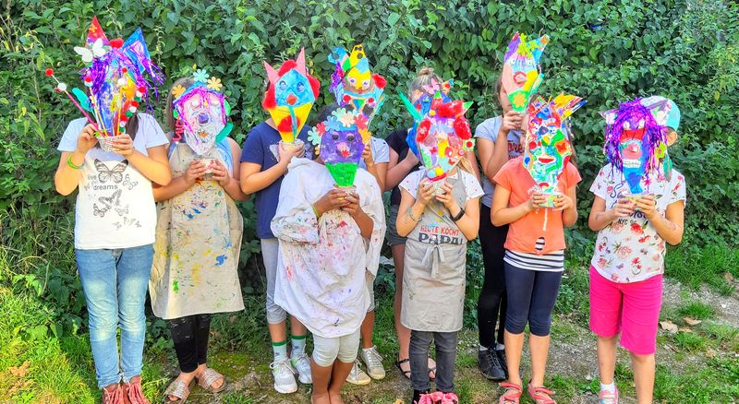  Kleine Kinder – große Gefühle  Emotionale Entwicklung bei Kindern  Fördern durch Kreativität  Fortbildung für Erzieher*innen, Tageseltern  und alle, die mit Kindern arbeiten  Gefühle sind für die Entwicklung von Kindern elementar. Sie sind nicht selten Motor des kindlichen Verhaltens ohne dass es den Kindern bewusst wäre. Oft können Kinder ein Gefühl nicht benennen, aber es bestimmt ihr Verhalten. Gefühle wahrzunehmen, auszudrücken und mit seinen Gefühlen  verstanden zu werden ist ein Baustein zur Entwicklung von Resilienz.  Wie können Erzieher*innen mit Kindern zum Thema Gefühle arbeiten?  Wie können Ausdruck und Wahrnehmung kindlicher Gefühle durch die  Kunst gefördert werden?  Wie kann ich einen achtsamen Umgang mit Gefühlen pflegen ohne  gleichermaßen jedes Verhalten tolerieren zu müssen?  Und wohin mit meinen eigenen Gefühlen als Erzieher*in?  Die Fortbildung gibt Ihnen die Möglichkeiten emotionale Gefühle mit  kreativen Methoden und Techniken, die es den Kindern ermöglicht,  Gefühle u. Emotionen auszudrücken und auszuleben.  In der Fortbildung werden diese Techniken vorgestellt und ausprobiert.  Dabei geht es auch um die Stärkung von Selbstwahrnehmung und  Selbstbewusstsein von Kindern.  Inhalte:  Gefühlen von Kindern achtsam begegnen: Spiegel und Du-Botschaften  Wut trommeln, Angst malen. kreative Methoden zur Arbeit mit Gefühlen  im Kindergarten  Ausdruck und Selbstwahrnehmung: Mit Kindern über Gefühle sprechen  Der Umgang mit den eigenen Gefühlen: Die Methode der Achtsamkeit  Tipps zu geeigneten Spielen, Literatur und Projektverwirklichung  Bei 1 ½-tägiger Fortbildung: zusätzliche kreative Einheit zum Umgang mit  eigenen Gefühlen in Bezug auf das Arbeitsfeld  Zeit 12 Unterrichtsstunden  Dozentin Christine Jost, Kunsttherapeutin  Email: ch.jost@gmx.de | Kunsttherapeutin  Achtsamkeits-Coaching  Seminarleiter der Kunstschule Atelier-Aumerich 10  ────  Gruppen/ Einzeltherapie Beratung u. Lebenshilfe: Stressbewältigung, Mobbing, Burnout, Krankheit, Trauer  ────  Workshop für Kinder und Erwachsene  ────  Therapiegruppe für Menschen mit Behinderung  ────  Atelier für Kunst u. kreative selbsterfahrung  Aumerich 10  56648 Saffig  015229215373  www.atelier-jost-horn.de

